ARBEITSBLATT AUSSPRACHE: DIE KONSONANTENVERBINDUNG ch
Momente A2 AB Lektion 2, Ü 6

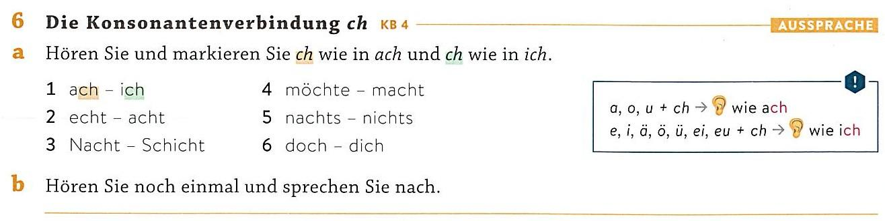

Die Konsonantenverbindung ch - La combinazione di consonanti ch
La combinazione di consonanti ch, in tedesco, si pronuncia in due modi diversi: come un suono morbido (“ich”) o come un suono ruvido (“ach”).
La pronuncia corretta dipende quasi sempre dalla lettera che la precede immediatamente.
a) Il suono «ch» morbido
Questo suono ricorda un leggero sibilo o il soffio di un gatto.
Il suono «Ich» morbido segue le vocali e, i, ä, ö, ü, ei, eu, äu o dopo le consonanti l, n, r.
per esempio
- dopo le vocali: ich, sprechen, Bücher, reich, euch
- dopo le consonanti: Milch, manche, Kirche
- con la desinenza «-chen»: Mädchen, Brötchen (sempre morbido!)
b) Il suono «ch» ruvido
Questo suono viene prodotto in fondo alla gola, in modo simile a un leggero schiarirsi la voce.
Il suono «ach» ruvido segue le vocali a, o, u oppure il dittongo au.
per esempio ach, machen, Koch, Buch, auch

